上杭陈氏宗祠
一、陈氏宗祠照片
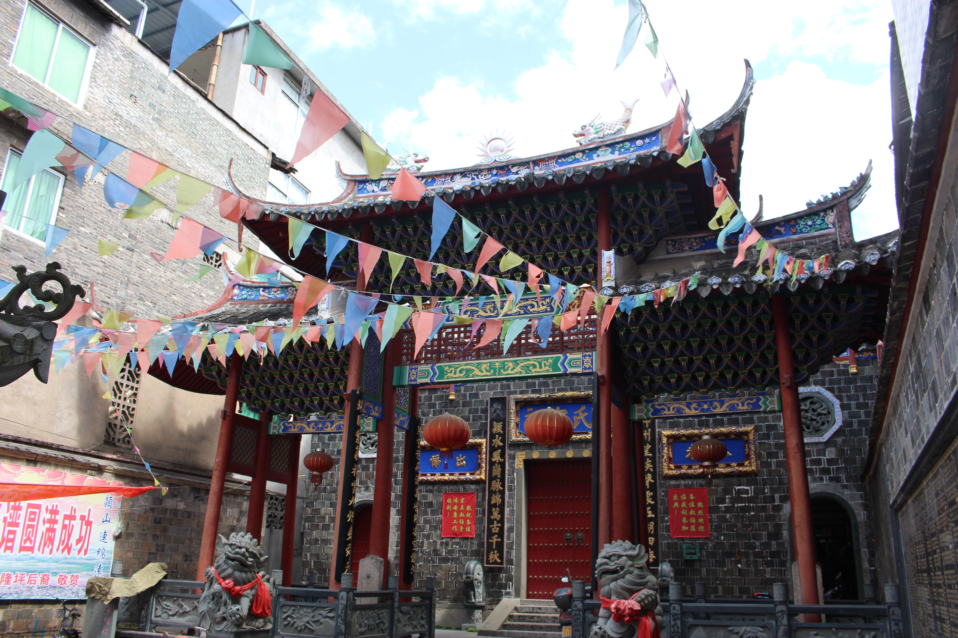宗祠外景

宗祠内景
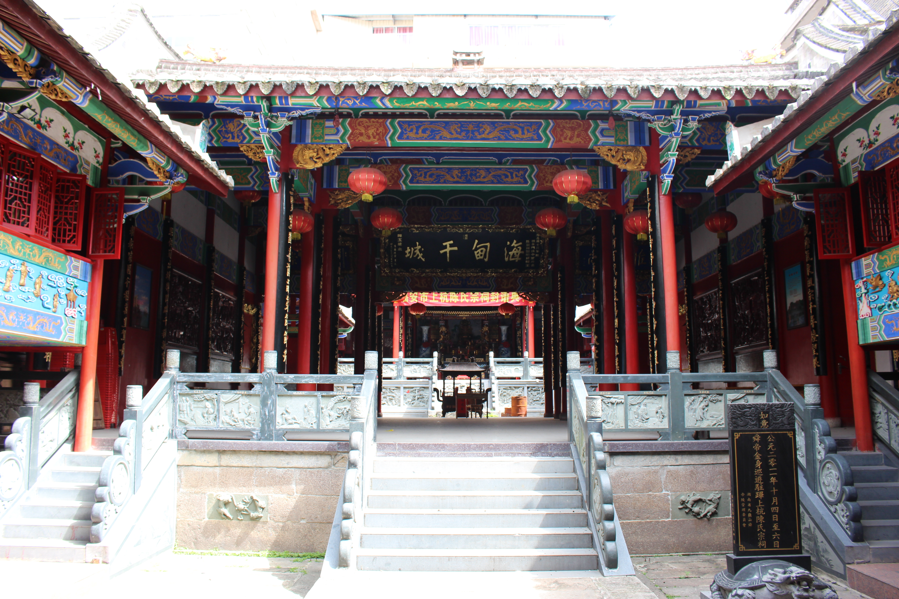
二、宗祠建筑
上杭陈氏宗祠，坐落于福安市虎井弄3号。初建于南宋1156年间，至今有849年历史。总建筑面积1800平方米，分壁照、牌坊、二门（仪门）、享堂、寝殿三座，为四进三路祠堂。清乾隆二十年及五十一年曾两次重修，1986年再度整修。一进前木牌坊（俗称太子亭）始建于清康熙十年秋（1671年），至今有330年，1991年被批准为文物保护单位。二进为祠堂大门，其左右两侧是仪门，穿过仪门即为庑廊两旁各有庑廊，两庑廊阶前临天井池处均有雕刻精美的石雕栏板。甬道尽头为露台（陛），登露台进入第三进大厅，大厅即享堂悬有巨大匾额。过大厅在寝殿又设一天井，天井两侧是宽阔的石台阶，殿前是一道斜坡浮雕石刻板。石台阶和栏杆头上各有浮雕，栏板雕刻精美，每块图案各异。寝殿是供奉祖先神位的所在，也是整个祠堂的精华所在，寝殿正中悬着匾额“上杭陈氏宗祠”。 匾额下又套遮雨飞檐，飞檐下神邸内供奉祖先神位，寝殿内的梁头、驼峰、脊柱、平盘斗等木构件，用各种云纹、花卉图案组成，雕刻玲珑剔透，并且都绘有精妙绝伦的彩绘，以大红、金黄为主调，间以橙、赭、玫瑰红等对比色，图案清晰艳丽，实乃罕见，两端设有楼阁供奉各房龙牌。寝殿后有牌位阁，该阁用于珍藏历代皇帝赐予上杭陈氏的诰命、诏书等恩旨纶音及家族议事。祠宇为宫殿式结构，左边有虎井，右边有寝室，建筑雄伟壮观。其主体建筑结构多采用国内现已少见的穿斗、抬梁混合式木构架形式。其余构件，从童柱、枋头、雀替到藻井、漏窗，大多饰以精美的缕空、浮雕及描金、彩绘装饰。历经时代沧桑，它独具魅力的绰约风姿及其蕴含着的广博文化吸引着大批海内外学者、游客纷至沓来。
三、颖川陈氏历史
颖川陈氏世祖从帝舜至入闽始祖檄公102世至上杭始祖孺公108世（孺公为上杭1世祖，宋真宗乾兴1022年迁风岗（今上杭）宋县令林子勋为邑除虎有功，奏请于朝，敕封威惠侯，墓道现尚耸立在城内后巷；），直至120世分左右共八房至今发展到148世（为上杭41世）。在福安、寿宁和福鼎等地共设有17个支祠，涉及人口约3万多人。
2013年上杭陈氏宗祠举办盛大的封谱庆典活动。陈氏宗祠分别于农历三月初七至十月二十五举行六次封谱仪式，具体按八房一支顺序进行。据统计包括总祠共修编族谱38本、装置谱箱22个，记载人口达36000人，其中华房12本，8个谱箱，人口10853人，兰房14本，6个谱箱，人口12273人，均不包括内涵下属分支机构。
四、知名人物：
陈宗亿 ：字仕达，上杭人，为人极其孝顺，家境虽然贫寒但非常好学。父亲离世后葬于秦源，他在先父的墓穴旁居茅庐守孝三年，不见家人。乡人可怜他家贫事亲至孝，送他玉米之类的粮食，他决拒绝了，说：“父亲离世我为人子没能好好供养，还有什么道理穿暖吃饱呢？”（明朝）洪武年初，他被荐举为孝廉，皇帝（朱元璋）授旨封他为湖广行省荆州知府。当地多水涝干旱之灾，陈公在任时，名人建堤坝等防谁设施，开通沟渠，修筑砌造秦川台口、青石街道和长堤来阻挡洪涝灾害，方便过路行人车辆，当地群众将他的名字命名（这些工程），堤坝称之为“陈公堤”，街道命名为“角带路”，至今犹存。
陈玉龙（称九哥封王）明嘉靖十三年册封琉球国王；
五、特色文化
（是否有遗留特色的匾额、楹联、相关知名人物的题词、题字，以及相关文化故事的介绍）

(由于字数及上报内容有相关要求，删除了一部分内容，如：封谱类内容，考虑到各宗祠大部分都有封谱类仪式等，不属于特色的内容)

